电容钳位同步整流双向反激变换器的设计
张耀昌，蒋浩，韩旭，苏文浩,李郝
（黑龙江科技大学电气与控制工程学院,黑龙江 哈尔滨 150027）
摘要：为提高反激变换器的效率，减小电磁干扰，实现能量的双向流动，设计了一种电容钳位同步整流双向反激变换器。利用开关MOS管两端并联的电容钳位作用代替传统RCD缓冲吸收回路，实现了能量的无损吸收，同时使电容和漏感进行谐振，实现了开关管的零电压关断。利用低内阻的MOS管代替变压器二次侧的整流二极管，进一步提升了变换器的效率，同时实现了能量的双向流动。分析了电容钳位同步整流双向反激变换器工作原理，对关键参数进行了设计，制作40W样机进行测试试验，试验结果验证了整个方案的可靠性和实用性。
关键词：反激，电容钳位，同步整流，双向流动

Design of bi-directional fly-back Converter with Capacitor clamp synchronous Rectifier
ZHANG Yaochang，JIANG Hao，HAN Xu，SU Wenhao，LI Hao
（School of Electrical Engineering and Automation, Heilongjiang University of Science and Technology, Harbin, 150027 , China）
Abstract:To improve efficiency of fly-back converter, reduce electromagnetic interference and realize bi-directional flow of energy, a bi-directional capacitor-clamped synchronous rectifier fly-back converter was designed. Instead of traditional RCD snubber absorption loop, capacitor clamp in parallel between switched MOS transistor was used to achieve lossless absorption of energy. Capacitance and leakage inductance were resonant, and zero voltage switching off of switch tube was realized. MOS tube with low internal resistance was used to replace rectifier diode on secondary side of transformer. Efficiency of converter was further improved and bi-directional flow of energy was realized. Working principle of bi-directional capacitor clamp synchronous rectifier fly-back converter was analyzed and key parameters were designed. 40W prototype was made and tested. Experimental results verify reliability and practicability of whole scheme.
Keywords:fly-back,capacitor clamp,synchronous rectifier,bi-directional flow

1引言
反激变流器的效率与变压器的漏感密切相关，为限制开关管电压应力，通常需要采用 RCD（resistance capacitance diode）吸收电路吸收变压器漏感能量并消耗在吸收电阻上^{[1]}。为了提高反激变换器的效率，对漏感的能量进行无损吸收，同时使开关管实现软开关过程，有源钳位或无损吸收技术以及谐振软开关技术在反激电路中得到广泛的应用^{[2]}。
在有源钳位或无损吸收技术被广泛应用的同时，输出整流部分也能促进整体效率的提升，因此利用内阻小到几毫欧的开关MOS管代替整流二极管的同步整流技术也得以应用^{[3]}。同步整流技术和有源钳位技术同时应用，将能大大减小反激变换器能量的损耗，提升变换器的效率，同时也有利于能量的双向流动。
在传统的反激变换器基础上，结合电容钳位电路和同步整流技术^{[4]}，提出了一种电容钳位同步整流双向反激变换器，并制作样机分析。对样机进行了实验测试，实验结果表明在能实现能量双向流动的同时，变换器的损耗也大大减小，整体效率得到很大提升。

2电路原理分析
电容钳位同步整流双向反激变换器电路结构如图1所示，去除了传统的RCD缓冲吸收回路，在MOS管两端并联电容C_{W}和C_{R}进行有源钳位，使开关管能够实现零电压电压开通，减小开关损耗，D_{W}和D_{R}为开关管体二极管。变压器一次侧和二次侧结构对称，能够实现能量的双向流动，其中L_{m}和L_{n}为变压器原边和副边励磁电感，L_{km}和L_{kn}为变压器原边和副边漏电感^{[5]}。
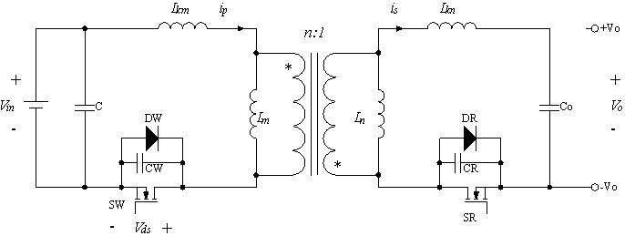
图1 双向电容钳位同步整流反激变换器
在能量的双向流动过程中，正向工作状态和反向工作状态相同，仅是电流的流向不同而已，以正向工作状态为例进行分析。在电感电流断续的模式下，各关键点工作波形如图2所示，一个周期共分为8个工作模态^{[6]}。
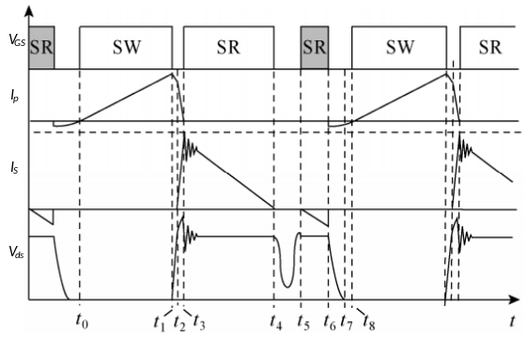图2 关键点工作波形图
模态1（0~t₁时刻）：0时刻，开关管S_{W}导通，变压器两端电压为V_{in}，因此电流i_{p}线性增长，在模态1中有^{[7]}
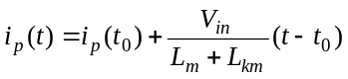 (1)
在t₁时刻开关管S_{W}关断，模态1结束。
模态2（t₁~t₂时刻）：t₁时刻S_{W}关断后，变压器中的励磁电流仍存在，此时励磁电流开始给C_{W}充电。在t₂时刻电容两端电压达到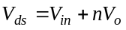，这这段时间内有^{[8-10]}
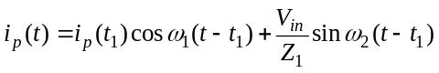 (2)
模态3（t₂~t₃时刻）：t₂时刻，一次侧电流转移到二次侧的中D_{R}流动，开关管S_{R}截止，在此阶段有
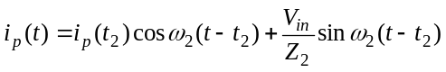 (3)
在t₃时刻变压器原边电流降为零，副边电流增加到最大值。
模态4（t₃~t₄时刻）：在此阶段，变压器励磁电感向输出端电容和负载放能，变压器一次漏感L_{km}的能量被钳位电容C_{W}吸收，二者发生谐振，在此时间段电容C_{W}的电压可以近似表示为
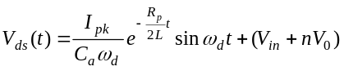 (4)
式中，I_{pk}表示一次电流峰值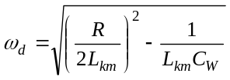，R表示变压器原边线路电阻。
模态5（t₄~t₅时刻）：t₄时刻，在 t4 时刻，SR关断，变压器二次电流降为零。C_{W}与励磁电感发生谐振，在此阶段有
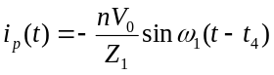 (5)
模态6（t₅~t₆时刻）：t₅时刻，SR再次导通，变压器二次侧形成了反向电感电流i_{s}，在此阶段有
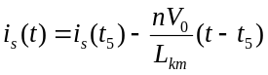 (6)
模态7（t₆~t₇时刻）：t₆时刻，SR关断，变压器一次侧电流i_{p}变为负值，励磁电感与钳位电容C_{W}发生谐振，在此阶段有
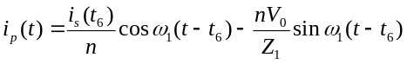 (7)
当励磁电感存储的能量大于钳位电容C_{W}的能量，SW实现零电压开通。
模态8（t₇~t₈时刻）：t₇时刻，SW实现零电压开通，V_{ds}已下降至零，SW的体二极管D_{W}续流，等待新的周期开始。

3实验测试
为验证电路方案的可行性和准确性，以额定输出电压为10V制作了40W样机进行试验测试。负载电流为4A满载时MOS管SW的驱动电压和漏源极两端电压如图3所示，负载电流为2A半载时MOS管SW的驱动电压和漏源极两端电压如图4所示。
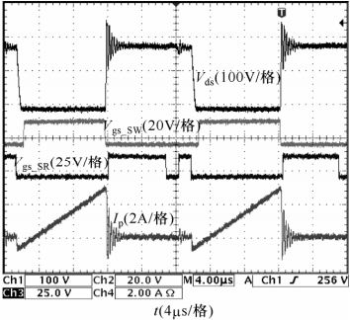
图3 输出电流为4A时测试波形
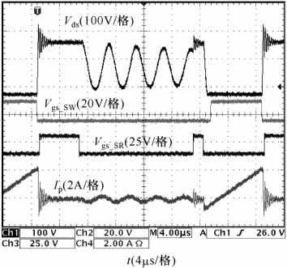
图4 输出电流为2A时测试波形
根据图3和图4中MOS管漏源极两端电压波形可以看出，开关管SW在半载和满载时均实现了软开关。且由于钳位电容C_{W}的存在，开关管SW漏源极两端的电压尖峰也得到有效抑制，减小了开关管的电应力和噪声。利用电容钳位同步整流双向反激变换器测得的效率曲线和传统的RCD吸收反激变换器测得的效率曲线进行对比，对比结果如下图5所示。
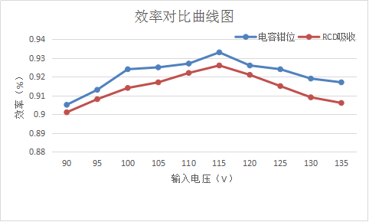
图5 效率曲线对比图
由图5结果可知，采用电容钳位和同步整流技术后，整个反激变换器的整体效率得到大幅度提升。在输入电压为115V时，电容钳位同步整流双向反激变换器的效率接近94%，比RCD钳位反激变换器效率约提升0.5%。

5结论
为解决反激变换器中漏感带来的尖峰电流大、损耗高的问题，设计了一种电容钳位同步整流双向反激变换器。利用与开关MOS管并联的电容钳位，替代传统的RCD缓冲吸收回路，电容与漏感进行谐振，实现了开关MOS管的零电压开通。用另一路低内阻的开关MOS管代替副边的整流二极管，实现同步整流，进一步实现效率的提升，同时也能实现能量的双向流动，使整个变换器工作在两种状态。对电路原理进行了分析，并对部分重要参数进行了设计。通过对40W样机的调试实验，结果显示其具有能实现能量双向流动、变换效率高、电磁干扰小等优点，在实际应用中具有一定的可靠性和推广性。

参考文献
[1] 林氦，赵融融，张军明，等.电容钳位零电压开关同步整流反激变流器 [J]. 电工技术学报，2014，4（29）：130-135.
[2] 钱海，于锁平，陈乾宏.采用同步整流技术的准谐振反激变换器[J].电力电子技术，2008，11（42）：40-42.
[3] 桑泉，涂俊杰，许育林. 单端反激有源钳位和同步整流技术研究[J]. 电子器件，2014，6(37)：1261-1266.
[4] 成晶晶，谢小高，彭方正，等. 基于准谐振及同步整流的反激变换器效率研究[J]. 电力电子技术，2009，3（43）：34-44
[5] 张勋，杨旭，孔祥征. 双向全桥DC/DC变换器两种优化控制对比分析[J].电力电子技术，2018，52（10）：46-47.
[6] 肖智明，陈启宏，张立炎. 电动汽车双向 DC-DC变换器约束模型预测控制研究[J].电工技术学报，2018,33（2）：490-491.
[7] Bindhu Babu, S Divya. A Novel soft switching bidirectional DC-DC converter[C]. 2018 Second International Conference on Inventive Communication and Computational Technologies (ICICCT)，2018:1752-1756.
[8] Arafat Hasnain, Nisha Kondrath. Investigation into Component Losses and Efficiency of a Bidirectional Full-Bridge DC-DC Converter[C]. IECON 2018 - 44th Annual Conference of the IEEE Industrial Electronics Society，2018:1273-1278.
[9] R. Pittini, Z Zhang, M. A.E. Andersen. Isolated full bridge boost DC-DC converter designed for bidirectional operation of fuel cells/electrolyzer Electronics and Applications(EPE) cells in grid-tie applications[C]. 15th European inference on Power, 2013: 1-10.
[10] B. Zhao, Q. Song, W. Liu. Experimental comparison of isolated bidirectional DC-DC converters based on all-Si and all-SiC power devices for next-generation power conversion application[C]. IEEE Transactions on Industrial Electronics,2014, 61(3):1389-1393.

作者简介：
张耀昌（1999-），男，黑龙江科技大学，学士，电气工程及其自动化专业。

